Министерство науки и высшего образования РФ
Федеральное государственное автономное образовательное учреждение
высшего образования
«СИБИРСКИЙ ФЕДЕРАЛЬНЫЙ УНИВЕРСИТЕТ»

КОМПЛЕКТ ОЦЕНОЧНЫХ МАТЕРИАЛОВ
ПО ДИСЦИПЛИНЕ (МОДУЛЮ) / ПРАКТИКЕ

Б1.О.15.01 Механика

Образовательная программа 03.05.02.30 Фундаментальная и прикладная физика

Направление подготовки/специальность 03.05.02 Фундаментальная и прикладная физика

Красноярск 2025

№ п/п | Компетенция | Содержание вопроса | Правильный ответ
1 | ОПК-1: Способен применять современные теоретические модели физических явлений, процессов и систем, а также результаты экспериментальных исследований в фундаментальных и прикладных разработках | - Прочитайте текст и установите соответствие.  В зависимости от области изучаемых явлений механика подразделяется на несколько разделов.  Как известно, пределы применимости теорий для описания движения физических объектов в таких разделах задаются различными факторами.  Установите соответствие разделов механики и наиболее полных условий, определяющих размеры и скорость тел, движение которых изучается в приведенных в таблице разделах механики:
  Разделы механики | Условия
  1) Классическая механика | а) любые тела, движущиеся со скоростями, близкими к скорости света
  2) Релятивистская механика | б) макроскопические тела, движущиеся со скоростями, много меньшими, чем скорость света
   | в) микроскопические тела, движущиеся со скоростями, близкими к скорости света
  1 | 2
  б | а
1 |  | - Прочитайте текст и установите последовательность.  Расположите вектора сил одинакового модуля в порядке возрастания их моментов сил относительно полюса О:  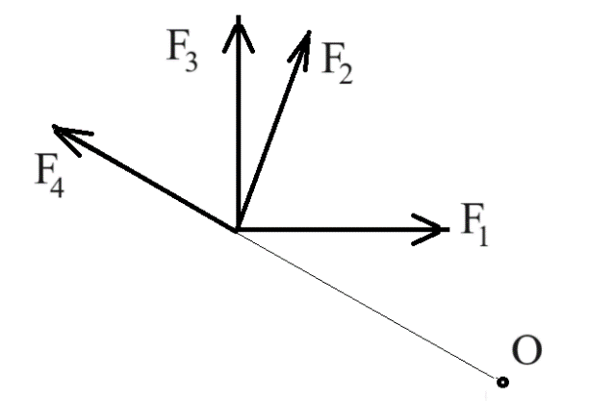  а) $F_{1}$  б) $F_{2}$  в) $F_{3}$  г) $F_{4}$
  г | а | в | б
1 |  | - Прочитайте текст и установите соответствие.  Маятники представляют собой уникальные механические системы, способные к колебательному движению около положения равновесия. В механике простейшими примерами маятников являются три вида маятников, для каждого из которых период колебаний вычисляется по определенным формулам.  Установите соответствие названий видов маятников и формул для вычисления периода их колебаний:
  Виды маятников | Формула периода
  1) математический | а) $2\text{π}\sqrt{\frac{I}{mgl}}$
  2) пружинный | б) $2\text{π}\sqrt{\frac{l}{g}}$
  3) физический | в) $\frac{1}{2\text{π}}\sqrt{\frac{k}{m}}$
   | г) $2\text{π}\sqrt{\frac{m}{k}}$
  1 | 2 | 3
  б | г | а
1 |  | - Прочитайте текст и впишите ответ в виде десятичной дроби.  На рисунке представлен график зависимости модуля силы трения F от модуля силы нормального давления N. Определите коэффициент трения скольжения.  Коэффициент трения скольжения равен __________. | 0,5
1 |  | - Прочитайте и выберите все правильные ответы из предложенных.  К телам, момент инерции которых определяется выражением $mR^{2}$, если их масса $m$, а расстояние до оси вращения $R$, относятся:  а) система материальных точек  б) материальная точка  в) цилиндр радиусом $R$, относительно оси симметрии  г) кольцо радиусом $R$, относительно оси, проходящей через произвольную точку кольца  д) кольцо радиусом $R$, относительно оси симметрии | б; д.
1 |  | - Прочитайте текст и установите соответствие.  В механике, как и в целом в физике, проявляются разнообразные свойства физических объектов. Количественное описание свойств производится посредством физических величин. А каждая физическая величина имеет единицу измерения.  Установите соответствие названий и единиц измерения физических величин:
  Название | Единицы измерения
  1) Коэффициент упругости | а) м²/с
  2) Коэффициент трения | б) безразмерная
  3) Удлинение | в) Н/м
   | г) м
  1 | 2 | 3
  в | б | г
1 |  | - Прочитайте текст и установите соответствие.  В природе существует много разных видов сил. В рамках механики можно выделить несколько основных сил, представленных в таблице.  Установите соответствие между описанием воздействия или влияния сил и соответствующим названием этих сил.
  Описание воздействия сил | Название сил
  1) Сила гравитации, с которой Земля притягивает находящееся вблизи неё тело | а) сила упругости
  2) Сила, возникающая при соприкосновении двух тел и препятствующая их относительному движению | б) сила тяжести
  3) Сила, возникающая при деформации тела, и стремящаяся вернуть тело в исходное состояние | в) сила трения
   | г) сила натяжения
  1 | 2 | 3
  б | в | а
1 |  | - Прочитайте текст и установите соответствие.  Уравнение вида $\text{φ}=\text{φ}\text{(}\text{t}\text{)}$, где $\text{φ}$ - угол поворота тела вокруг оси, является законом вращения твердого тела, так как определяет положение точки на траектории в любой момент времени.  Установите соответствие между видами вращательного движения материальной точки и описывающими их уравнениями:
  Виды движения | Уравнения
  - Равноускоренное вращение материальной точки | а) $\text{φ}=A+Bt+Ct^{2}+Dt^{3}$
  - Равномерное вращение материальной точки | б)$\text{ φ}=A+Bt$
   | в) $\text{φ}=A+Bt+Ct^{2}$
  1 | 2
  в | б
1 |  | - Прочитайте текст и установите соответствие.  Координаты, скорость и время движения тела являются параметрами движения. Зависимость координат от времени называется уравнением движения. По уравнению движения можно определить вид движения.  Установите соответствие между видами поступательного движения материальной точки и описывающими их уравнениями:
  Виды движения | Уравнения
  - Равномерное | а) $x=4t^{3}$
  - Равноускоренное | б) $v=3t$
   | в) $a=0$
  1 | 2
  в | б
1 |  | - Прочитайте задачу и впишите в ответе число.  По наклонной плоскости, образующей угол $\text{φ}$ с горизонтом, соскальзывает брусок. Во сколько раз увеличится сила трения о плоскость, если взять брусок из аналогичного материала, но с массой в два раза большей? В______раза | 2

